JJG
中华人民共和国国家计量检定规程

JJGXXXX－XXXX

螺旋断层治疗系统辐射源检定规程

Verification Regulation of Spiral tomography therapy system radiation source

(征求意见稿)

XXXX－XX－XX发布XXXX－XX－XX实施

国家市场监管总局发布

螺旋断层治疗系统辐射源

JJG XXXX- XXXX
检定规程

Verification Regulation of Spiral tomography
therapy system radiation source

归口单位: 全国电离辐射计量技术委员会
起草单位: 浙江省质量科学研究院
北京市计量检测科学研究院
浙江省肿瘤医院
北京协和医院

本规程委托全国电离辐射计量技术委员会负责解释

本规范主要起草人：
姚馨博 (浙江省质量科学研究院)
陈 灿 (浙江省质量科学研究院)
罗 琛 (北京市计量检测科学研究院)
单国平 (浙江省肿瘤医院)
杨 波 (北京协和医院)
毛定立 (浙江省质量科学研究院)
程晓龙 (浙江省肿瘤医院)

目录
引 言 5
1 范围 6
2 引用文献 6
3 术语和计量单位 6
3.1 术语 6
3.2 计量单位 7
4 概述 7
5 计量性能要求 7
5.1 辐射质 7
5.2 辐射野横向截面对称性 7
5.3 辐射野纵向截面对称性 7
5.4 静态输出剂量示值误差 8
5.5 剂量示值的线性 8
5.6 剂量示值的重复性 8
6 通用技术条件 8
7 计量器具控制 8
7.1 检定条件 8
7.2 检定项目和检定方法 9
7.3 检定项目 9
7.4 检定结果的处理 11
7.5 检定周期 11
附录A 12
附录B 13
附录C 14
附录D 15
附录E 16

引 言

本规程依照JJF 1002-2010《国家计量检定规程编写规则》起草。
本规程的编制主要参考了GB 18871 《电离辐射防护与辐射源安全基本标准》、GB 15213 《医用电子加速器性能和试验方法》、JJG 589《医用电子加速器辐射源检定规程》、WS531 《螺旋断层治疗装置质量控制检测规范》、IAEA TRS-398《外照射放射治疗水吸收剂量的测定》（Absorbed Dose Determination in External Beam Radiotheraphy）等技术法规、标准
本规程为首次发布。

- 范围
本检定规程适用于新安装、使用中和影响射线剂量值准确部件修理后的易用的电子加速器辐射源的首次检定、后续检定和使用中检验。
- 引用文献
本规程引用下列文献：
JJF 1001 通用计量术语及定义
JJF 1035 电离辐射计量术语及定义
JJF 1059.1 测量不确定度评定与表示
GB 18871 电离辐射防护与辐射源安全基本标准
GB 15213 医用电子加速器性能和试验方法
JJG 589 医用电子加速器辐射源检定规程
WS531 螺旋断层治疗装置质量控制检测规范
IAEA TRS 398 外照射放射治疗水吸收剂量的测定（Absorbed Dose Determination in External Beam Radiotheraphy）
凡是注日期的引用文件，仅注日期的适用本规程，凡是不注日期的引用文件，其最新版本（包括所有的修改单）适用本规程
- 术语和计量单位
  - 术语
    - 治疗水平电离室剂量仪（dosemeter with ionization chambers）
治疗水平电离室剂量仪是以电离室为探测器的剂量测量仪器。治疗水平电离室剂量仪通常由电离室、平衡帽、测量单元和稳定性检验装置组成。
    - 校准深度（calibration depth）
校准深度是在模体中对辐射进行吸收剂量校准测量时，探测器的有效测量点所在的深度。
    - 校准因子（calibration factor）
校准因子是仪器测量量值的约定真值除以仪器显示值（经过必要的修正）得到的商。
    - 百分深度剂量PDD（percentage depth dose）
百分深度剂量时模体中任一深度d处的吸收剂量$D_{d}$与射束轴上固定参考点（通常为峰值点）的吸收剂量$D_{0}$以百分数表示的比值：
$\text{PDD}=\frac{D_{d}}{D_{0}}×\text{100}\text{\%}$ （1）
    - 剂量比${D_{\text{20}}}/{D_{\text{10}}}$
取源皮距SSD=85cm，模体表面照射野为40cm×5cm或10cm×5cm，在射线束轴上，在模体内深度为20cm和10cm处分别测得的吸收剂量的比值为D20/ D10。
  - 计量单位
    - 空气比释动能（air kerma）
符号是K_{a}，单位名称是戈[瑞]，单位符号是Gy。
    - 吸收剂量（absorbed dose）
符号是D，单位名称是戈[瑞]，单位符号是Gy，$1\text{Gy}=1J/{\text{kg}}$
- 概述
螺旋断层治疗系统辐射源是将直线加速器安装在滑环机架上，应用MVCT进行图像定位的同时，以螺旋旋转的方式进行放射治疗的辐射源。主要由直线加速器、准直器、多叶光栅、MVCT探测器、剂量监督系统、计算机系统、治疗床等组成。
- 计量性能要求
  - 辐射质
在测量吸收剂量时，螺旋断层治疗系统辐射源的辐射质由剂量比${D_{\text{20}}}/{D_{\text{10}}}$确定。检定结果与实际使用的数值的偏差不应超过3%。
  - 辐射野横向截面对称性
SSD距离设置为85cm，水模体表面光野选择为40cm×5cm或10cm×5cm，在射线束轴上水深5cm处垂直于射线束轴的横向上，在均整区内对称与射线束轴的任意两点吸收剂量的比值不应大于1.03。
  - 辐射野纵向截面对称性
SSD距离设置为85cm，水模体表面光野选择为40cm×5cm或10cm×5cm，在射线束轴上水深5cm处垂直于射线束轴的纵向截面上最大剂量点的50%剂量点的连线的宽度与其理论宽度值相差需小于2mm。
  - 静态输出剂量示值误差
剂量监测系统的指示值与相应的吸收剂量测量结果的相对偏差应不超过3%。
  - 剂量示值的线性
在常规治疗模式的吸收剂量（率）测量条件下，剂量检测系统的指示值线性最大偏差不超过2%。
  - 剂量示值的重复性
在常规治疗模式的吸收剂量（率）测量条件下，剂量检测系统的指示值的相对标准偏差不超过0.7%。
- 通用技术条件
  - 螺旋断层治疗辐射源必须有制造厂、型号、编号等清晰的标志。
  - 螺旋断层治疗辐射源的电气和机器及防护性能应分别符合相应的国家标准中规定的要求。
- 计量器具控制
  - 检定条件
检定环境的辐射本底、外来电磁场和机械振动等均不影响测量仪器正常使用。

    - 检定设备

      - 治疗水平剂量仪
治疗水平剂量仪应是电离室型的剂量仪，主要技术指标应符合表1的要求。
表1 治疗水平电离室剂量仪的主要技术要求
序号 | 项目 | 剂量仪
1 | 测量重复性 | 0.5%
2 | 示值非线性 | ±0.5%
3 | 长期稳定性 | ±1.0%/年
4 | 漏电 | 0.1pA或0.3mGy/min
      - 射线束分析仪
射线束分析仪是测量辐射质、辐射野横向截面对称性、辐射野纵向截面对称性等计量性能的仪器，应为二维或三维水箱，最小步进距离不大于1.0mm，位置和位置重复的准确度值不大于1.0mm。
      - 其他计量器具
（1）温度计：测量范围为（0-50）℃；最小分度值不大于0.5℃。
（2）气压计：测量范围为（70-110）kPa；最小分度值不大于0.5kPa。
    - 检定环境条件
（1）环境温度为（15-35）℃，大气压强为（70-110）kPa
（2）相对湿度为（30-75）%RH
  - 检定项目和检定方法
  - 检定项目
螺旋断层治疗辐射源的检定项目见表2。
表2 螺旋断层治疗辐射源检定项目
检定项目 | 首次检定 | 后续检定 | 使用中检验
辐射质 | + | + | +
辐射野横向截面对称性 | + | + | +
辐射野纵向截面对称性 | + | + | +
静态输出剂量示值误差 | + | + | +
静态输出剂量重复性 | + | - | -
静态输出剂量线性 | + | - | -
    - 辐射质
（1）剂量比${D_{\text{20}}}/{D_{\text{10}}}$
检定时，仪器安排如图附录C，设置源至水模体表面距离SSD=85cm，模体表面光野为40cm×5cm或10cm×5cm，辐射束等中心位于光野中心，且与模体表面垂直。电离室有效测量点沿射线束轴移动，分别测出在10cm和20cm处的吸收剂量比D₁₀和D₂₀，计算得到剂量比${D_{\text{20}}}/{D_{\text{10}}}$。
    - 剂量示值的重复性
检定时，仪器安排附录C所示，SSD取正常治疗距离，水模体表面光野为40cm×5cm或10cm×5cm，剂量仪的电离室有效测量点放在射束轴距水模体表面5cm深度处，电离室的轴与射线束轴垂直，以同样的辐照条件分10次照射剂量仪的电离室，则测量剂量仪示值的相对标准偏差V为
$V=\frac{1}{\overline{D}}\sqrt{\frac{1}{n−1}\sum_{1}^{n}{(\overline{D}−D_{i})^{2}}}×\text{100}\text{\%}$ （2）
式中：$\overline{D}$——n次剂量计的平均值；
n——测量次数
    - 剂量示值的线性
检定时，位置与条件与重复性测量条件相同，选取临床治疗时常用的剂量率，剂量检测系统预置值由50MU开始，等间隔取4个值，即50MU、100MU、150MU和200MU。测量每个预置值（以U_{i}表示）相对应的实际值D_{i}。
对预置值U_{i}（自变量）与D_{i}进行线性回归分析，以最小二乘法拟合求出U和D间的线性关系式：
$D_{c}=aU+b$ （3）
式中：$D_{c}$——用最小二乘法计算出的剂量值；
$a$——用最小二乘法拟合直线的斜率；
$b$——上述直线与纵坐标的截距。
    - 剂量示值的误差
测量方法同重复性测量方法，选取临床治疗时常用的剂量率，剂量检测系统指示值为$D_{0}^{'}$，对应的吸收剂量实际值为$D_{0}$，剂量示值的误差用相对偏差$ν$表示：
$ν=\frac{（D_{0}^{'}−D_{0}）}{D_{0}}×\text{100}\text{\%}$ （4）
    - 吸收剂量计算方法
本条给出X射线吸收剂量的测量方法和计算公式。
      - 静态吸收剂量测量方法
检定时，仪器安排如附录C所示。SSD取正常治疗距离85cm，水模体表面光野为40cm×5cm或10cm×5cm，剂量仪的电离室有效测量点放在射束轴距水模体表面5cm深度处，电离室的轴与射线束轴垂直。
注：使用$N_{k}$计算吸收剂量时，实际测量位置需要考虑有效测量点，实际测量位置需要向水下修正测量用电离室半径的0.6倍；使用$N_{d,w}$计算吸收剂量时则不需要考虑有效测量点。
      - 计算公式
使用空气比释动能校准因子$N_{d,w}$计算水的吸收剂量$D_{w}(\text{Gy})$时：
$D_{w}=M⋅N_{d,w}⋅K_{Q，Q_{0}}⋅K_{S}K_{\text{pol}}K_{T,P}$ （6）
式中：$N_{d,w}$——水吸收剂量校准因子；
$K_{Q，Q_{0}}$——因校准电离室时的参考射线质$Q_{0}$和用户射线质$Q$中相应上的差异而引起的修正。
$K_{Q，Q_{0}}$数值使用方法见附录D。
  - 检定结果的处理
    - 按本规程规定和要求，检定合格的螺旋断层治疗系统辐射源发给检定证书，检定不合格的发给检定结果通知书。
    - 检定证书内页格式见附录B。检定结果通知书应注明不合格项目。
  - 检定周期
螺旋断层治疗系统辐射源的检定周期一般为1年。

附录A
螺旋断层治疗系统辐射源
检定原始记录内页推荐格式

温度： ℃ 气压： kPa 湿度： %RH
检定项目：
辐射质 | D10 |  |  | D20 |  |  |  | D20/D10  实测值 |  |  | D20/D10  使用值 |  | 偏差
辐射野横向截面对称性 |  |  |  |  |  | 辐射野纵向截面对称性
静态输出剂量示值误差 | 1 | 2 |  | 3 |  | 4 |  | 5 |  | 平均值 | 使用值 | 偏差
静态输出剂量重复性 |  |  |  |  |  |  |  |  |  |  | 重复性
静态输出剂量线性 |  |  |  |  |  |  |  |  |  |  | 线性

附录B
检定证书内页推荐格式
检定结果
检定项目 | 控制限 | 检定结果
辐射质 | ≤3%
辐射野横向截面对称性 | ≤1.03
辐射野纵向截面对称性 | ±2mm
静态输出剂量示值误差 | ≤3%
静态输出剂量重复性 | ≤2%
静态输出剂量线性 | ≤0.7%

附录C

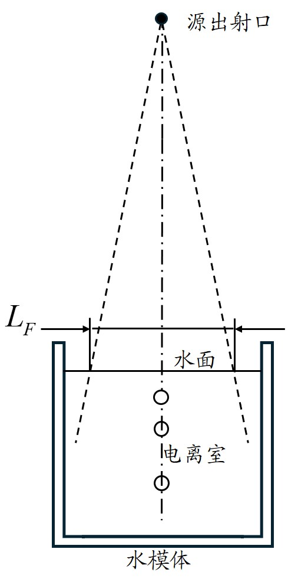
图C1射线质及静态吸收剂量测量示意图
其中，L_{F}为射野面积，5cm处位置为静态吸收剂量测量位置，10cm与20cm处位置为射线质测量位置。

附录D

表D1 常用电离室型号$K_{Q，Q_{0}}$值
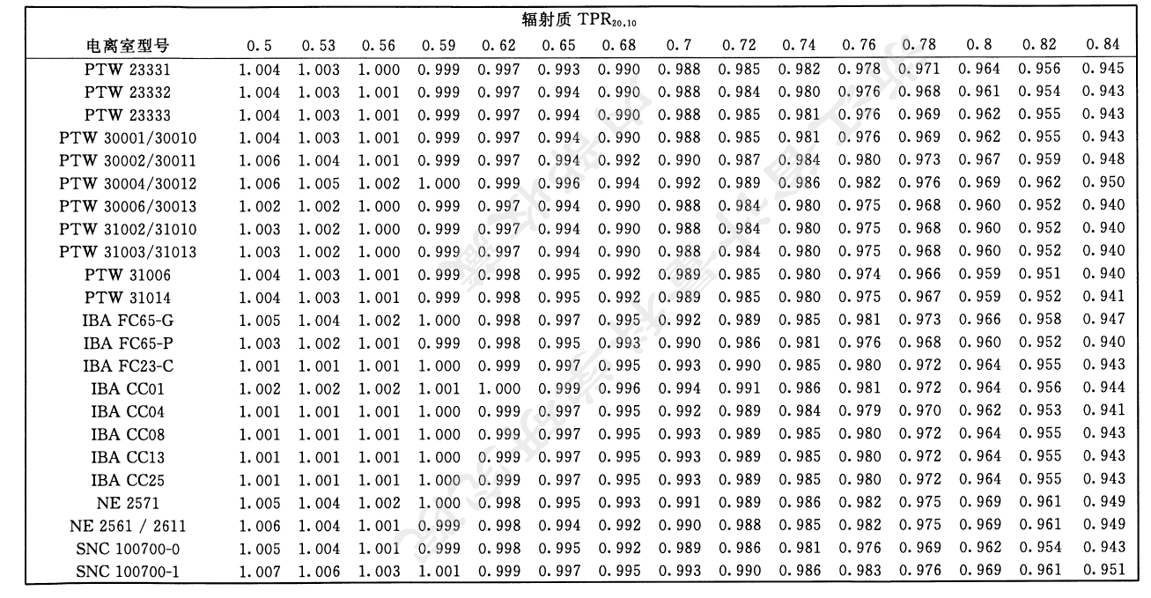

附录E

电离室离子复合损失效应修正与计划效应修正

E.1 离子复合损失效应修正
采用双电压法进行离子复合损失效应修正。
$K_{S}=\frac{（{V_{1}}/{V_{2}}）^{2}−1}{（{V_{1}}/{V_{2}}）^{2}−（{M_{1}}/{M_{2}}）}$ （F.1）
式中：
$M_{1}$，$M_{2}$——电离室极化电压分别为$V_{1}$与$V_{2}$时的读数；
$V_{1}$ ——电离室正常使用时的电压；
$V_{2}$ ——电离室低于正常使用时的电压，可选取$0\text{.}5V_{1}$；
E.2 极化效应修正
极化效应修正因子通常可以忽略，如需计算可按（F.2）进行计算。
$K_{\text{pol}}=\frac{\left|M_{+}\right|+\left|M_{−}\right|}{2M}$ （F.2）
式中：
$M_{+}$，$M_{−}$——电离室测量时的正负极化电压的剂量仪读数；
$M$ ——检定时的所用的极化电压对应的剂量仪读书。

